TRABAJO PRACTICO DE ÉTICA

N Y A:Delfina Blanco,Celeste Roldan

ACTIVIDADES

1_Es fundamental porque permite el acceso a otros derechos humanos, como la educación, la salud y la participación ciudadana.

2_¿Existen situaciones de desigualdad social en nuestro país? ¿Cuáles?
Sí,Por ejemplo:
•El acceso a la educación de calidad entre zonas urbanas y rurales.
•El sistema de salud entre clases sociales.
• La desigualdad de género en los salarios y oportunidades laborales.

2.a) ¿Se vinculan con la desigualdad cultural? ¿De qué modo?
Sí, porque muchas veces ciertos grupos sociales son discriminados y se les niegan las mismas oportunidades. La desigualdad cultural refuerza la social, ya que los prejuicios y estereotipos influyen en el trato desigual

2.b) ¿Qué impacto tiene la desigualdad económica?
Genera exclusión, pobreza, negación de acceso a derechos básicos (educación, salud, vivienda). Y limita la movilidad social, impide que las personas progresen y aumenta la división entre ricos y pobres, afectando la convivencia social.

3_Representaciones hegemonicas: formas de pensamiento, valores, o modelos culturales
•Prejuicios:Juzgar algo o alguien de mala manera sin conocerlo
•Representaciones sociales:Son conocimientos, imágenes, etc compartidas por gente
•Minorias:Son personas q por sus características son distintos al resto de la población
•Ideologías:Son ideas,creencias,etc.

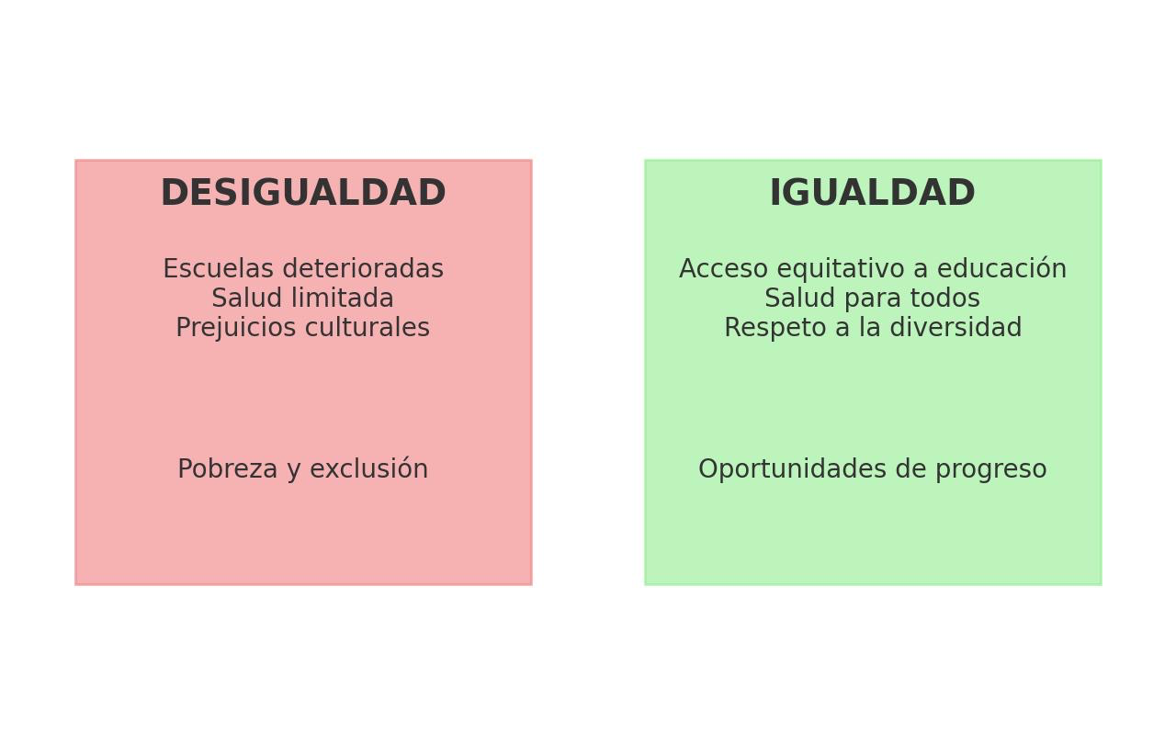
4_

